図形の移動
氏名( )
１ 右の図で、アの図形を次の記号のところに1回の移動で重ねるには、どんな移動をすればよいか。その移動の名前を答えなさい。
(1) アをキに移動・・・（ ）移動
(2) アをウに移動・・・（ ）°の（ ）移動
(3) アをクに移動・・・（ ）移動

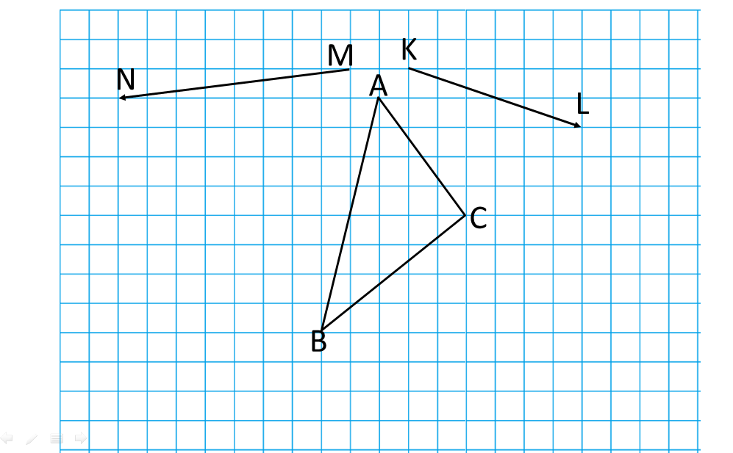
２ △ABCをKLの方向に、その長さだけ平行移動してできる△PQRをかきなさい。また、MNの方向にその長さだけ平行移動した△DEFをかきなさい。

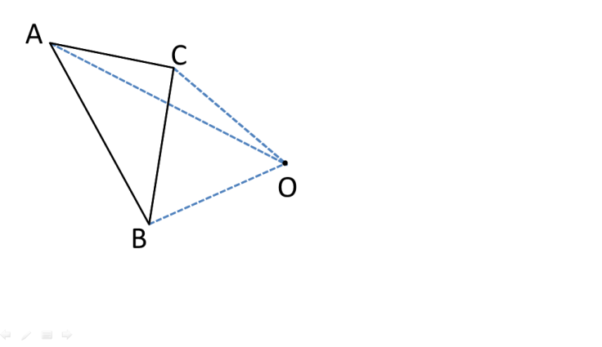
３ △ABCを点０を回転の中心として180°回転移動した図をかきなさい。

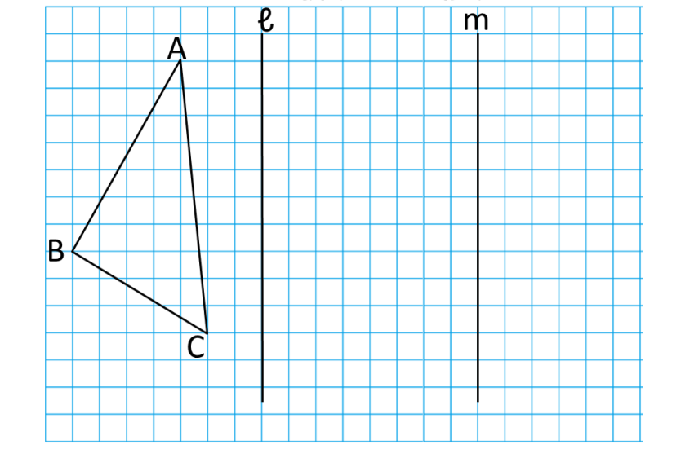
４ 右の図で、△ＡＢＣをℓを軸に して対称移動してできる△ＰＱＲをかきなさい。また、その△ＰＱＲをｍを軸にして対称移動してできる△ＤＥＦをかきなさい。

図形の移動
氏名( 解 答 )
１ 右の図で、アの図形を次の記号のところに1回の移動で重ねるには、どんな移動をすればよいか。その移動の名前を答えなさい。
(1) アをキに移動・・・（ 平行 ）移動
(2) アをウに移動・・・（ ９０ ）°の（ 回転 ）移動
(3) アをクに移動・・・（ 対称 ）移動

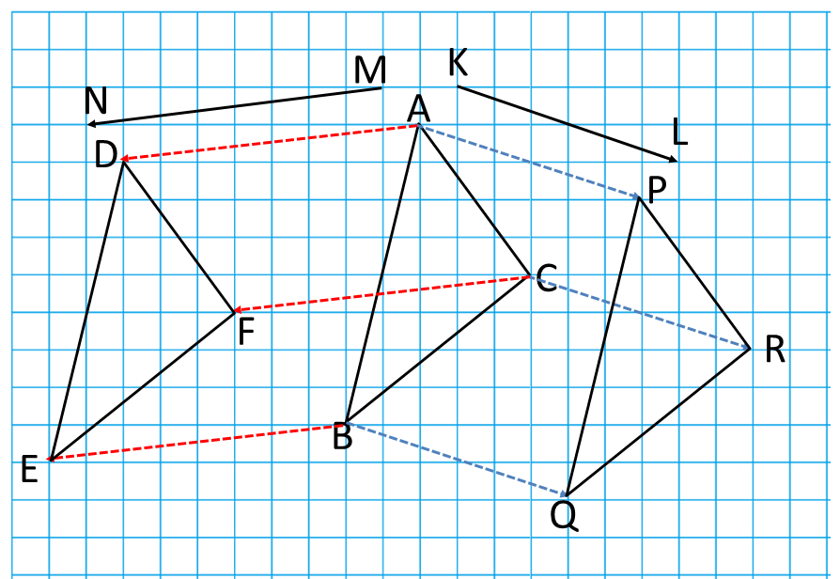
２ △ABCをKLの方向に、その長さだけ平行移動してできる△PQRをかきなさい。また、MNの方向にその長さだけ平行移動した△DEFをかきなさい。

３ △ABCを点０を回転の中心として180°回転移動した図をかきなさい。

４ 右の図で、△ＡＢＣをℓを軸に して対称移動してできる△ＰＱＲをかきなさい。また、その△ＰＱＲをｍを軸にして対称移動してできる△ＤＥＦをかきなさい。

